

POROČILO »UMNp«

Simon LIPOŠEK

Razred: E3.A

Šolsko leto 2021/2022

Kazalo:

Vsebina

Navodila 3

Vezalna shema 4

Blok shema 4

Ploščica 5

Merilni rezuzltati 6

Koda 7

Tabela potrebnih elementov 9

Uporabljena orodja 9

Potek izdelave 10

Mlenje 10

# Navodila

1. Izdelajte sobni regulator temperature (Termostat) za regulacijo sobne temperature
2. Za senzor bomo uporabili temperaturni senzor LM35.
3. Kot regulator bomo uporabili mikrokontroler Arduino in ploščico TIV od predhodnih vaj
4. Za prikaz izmerjenih rezultatov bo služil serijski printer in LCD prikazovalnik 16x2, paralerni priklop s prilagositvijo osvetljitve ozadja.
5. Merilno območje merilnika je od 18 do 28 °C.
6. Merilnik bomo imerili po primerjalni metodi z merilnimi inštrumentom Hyelex my64 ali drugim merilnikom sobne temperature.
7. Na serijskem displaju naj se izpiše sobna temperatura v stopinjah Celzija, stopinjah Farenhita, Kelvinih, na LCD pa kot je prikazano na spodnji sliki. Preberite in upoštevajte tudi dodatna navodila spodaj
8. Po navodilih izdelajte in oddajte poročilo.

# Vezalna shema

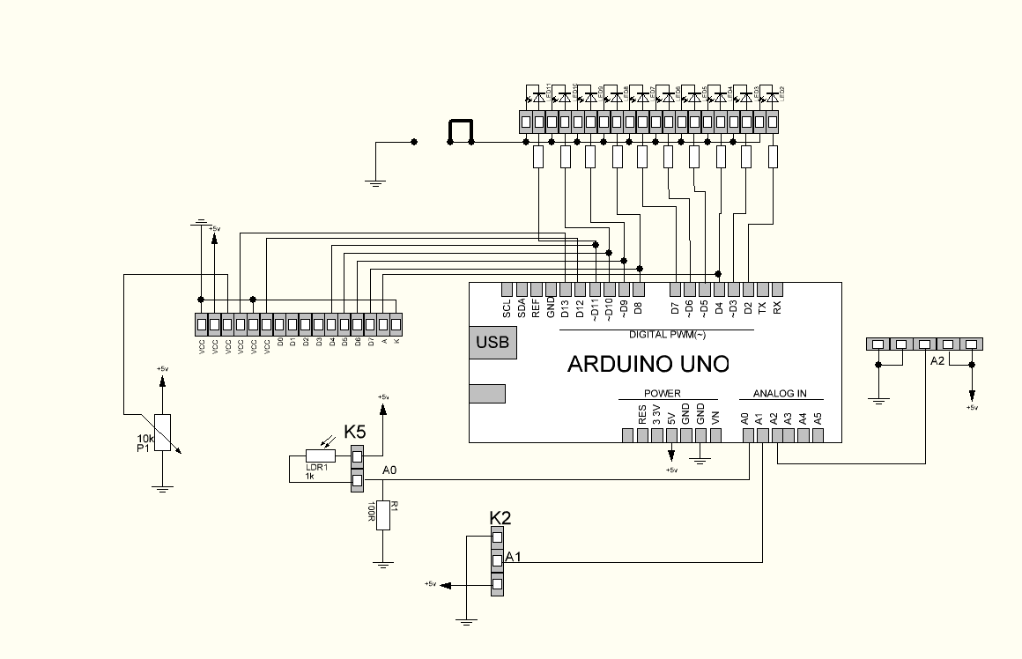

# Blok shema

# Ploščica

# Merilni rezuzltati

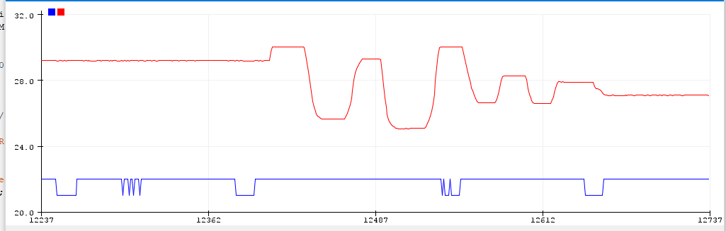

Na zgornjem grafu lahko vidimo podatke, ki jih Arduino razbere iz senzorjev in prikaže na LCD zaslonu v obliki grafov. Rdeče obarvana črta prikazuje izbrano temperaturo s pomočjo potenciometra. Vidimo lahko nihanje, saj sem za prikaz delovanja na hitro izbiral temperaturo oz. sem vrtel potenciometer. Tukaj se lahko vidita tudi minimuma in maksimuma tega potenciometra in kako je to premikanje upornosti preslikano na razpon od 20 do 30 °C. Modra črta predstavlja okolino temperaturo merjeno s senzorjem LM35. Temperatura niha, saj sem senzor segreval in ohlajal med merjenjem za prikaz delovanja.

# Koda

// include the library code:

#include <LiquidCrystal.h>

// initialize the library by associating any needed LCD interface pin

// with the arduino pin number it is connected to

const int rs = 13, en = 12, d4 = 11, d5 = 10, d6 = 9, d7 = 8;

LiquidCrystal lcd(rs, en, d4, d5, d6, d7);

byte customChar[] = {

B00000,

B00000,

B00100,

B01110,

B11111,

B00000,

B00000,

B00000

};

byte customChar2[] = {

B00000,

B00000,

B00000,

B00000,

B11111,

B01110,

B00100,

B00000

};

void setup() {

pinMode(4, OUTPUT);

digitalWrite(4, HIGH);

// set up the LCD's number of columns and rows:

lcd.begin(16, 2);

lcd.createChar(1, customChar);

lcd.createChar(2, customChar2);

lcd.home();

}

void loop() {

// set the cursor to column 0, line 1

// (note: line 1 is the second row, since counting begins with 0):

lcd.setCursor(0, 0);

lcd.print("Tmer= ");

lcd.print(analogRead(A1)*(19.3/35));

lcd.setCursor(10, 0);

lcd.createChar(0, customChar);

lcd.setCursor(0, 1);

lcd.print("Tset= "); // 19,3 == 35 20,3 = 455

lcd.print(analogRead(A0));

lcd.setCursor(10, 1);

lcd.createChar(0, customChar);

Serial.print("Tmer= ");

Serial.print(analogRead(A1)*(19.3/35));

Serial.print("Tset= "); // 19,3 == 35 20,3 = 455

Serial.print(analogRead(A0));

delay(1000);

}

Za pravilni prikaz temperature je bil potreben izračun linearne premice. To sem dosegel s termometrom in toplotnim virom. Najprej sem senzor postavil v sobo in prebral kar mi pokaže LCD zaslon. Po zapisu temperature in številke prikazane na LCD zaslonu sem zaprl radiator v moji sobi in počakal dve uri. Po dveh urah sem ponovno izmeril temperaturo senzorja in prebral izpisano številko na LCD zaslonu. S predvidevanju da se upornost spreminja po linearni premici sem izračunal koeficient premice in enosmerno komponento.

# Tabela potrebnih elementov

|  |  |
| --- | --- |
| **ELEMENT** | **KOS** |
| **LED 3mm** | 1 |
| **LED 3mm** | 4 |
| **LED 3mm** | 5 |
| **R 10k** | 1 |
| **Tranzistor** | 1 |
| **Pin [F]** | 4 |
| **Pin [M]** | 4 |
| **LCD 16x2** | 1 |
| **TIV ploščica** | 1 |
| **Trimer potenciometer 10k** | 1 |
| **R 100ohm** | 1 |
| **R 300ohm** | 10 |
| **Fotoupor GL5516** | 1 |
| **PCB mini jumper** | 1 |

# Uporabljena orodja

|  |
| --- |
| Uporabljena orodja: |
| Klešče |
| Spajkalnik |
| Ščipalke |
| Cin pumpa |
| Multimeter |

# Potek izdelave

Vajo sem začel s programiranjem LCD zaslona. Pojavil se je problem, da se mi zaslon ni osvetlil. To sem razrešil tako da sem ga priklopil na vcc. Tedaj sem ugotovil da je potrebno ugašati in prižigati zaslon glede na okolsko osvetlitev. Zato sem kasneje prestavil osvetlitev zaslona na arduino pin, ki se je prižgal, če je svetlobni senzor zaznal dovolj svetlobe. Kodi sem dodal specializirane zanke za prikaz LCD zaslona in začenjal tvoriti funkcije za LM35 toplotni senzor. Pri dodajanju novih simbolov na LCD sem naletel na problem, saj zaslon ne more shraniti nov znak z predznakom 0, po nekaj poizkusih mi je uspelo ugotoviti da je potrebno nov znak shraniti s številko večjo od 0. Graf s katerim sem meril temperaturo je preveč nihal, zato sem vzel povprečno vrednost petih zaporednih meritev. Pojavljal se mi je problem, saj se je toplotni senzor premalo premikal, zato sem dodal ojačevalni modul, ki je ojačal manjše spremembe temperature.

# Mlenje

S to vajo sem se naučil reševanja različnih problemov. Kljub pravilni vezavi sem mislil da sem narobe povezal in začel ponovno prevezavo. Po prebiranju navodil za višjo oceno za višjo oceno sem opazil kaj sem narobe sprogramiral. Tako sem se odločil popravljati svoje prevezave. S tem sem zapravil veliko preveč časa kar pa bi se lahko izognil če bi bolje prebral navodila.